ТРЕК-РЕКОРД AVI-СТРАТЕГИЙ. 23.09.2026.

Прошёл ещё один месяц как мы отслеживаем реальные результаты инвестиций по AVI-стратегиям на реальных счетах в Interactive Brokers. Посмотрим очередные результаты.
Всего стратегий семь. Пять из них нацелены на рост: INDIGO, GREEN, YELLOW, POWER, EMERALD. Одна – STABILITY – на рост с малым риском. И ещё одна – DIV – на стабильный денежный поток дивидендов, растущий со временем.
Вот скриншоты динамики активов на брокерских счетах в IB, на каждом из которых мы реализуем одну из AVI-стратегии:
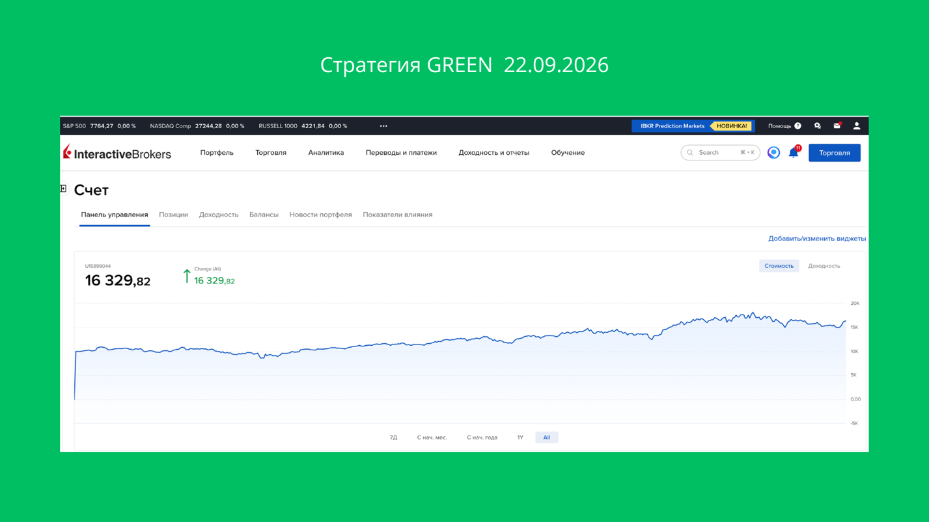
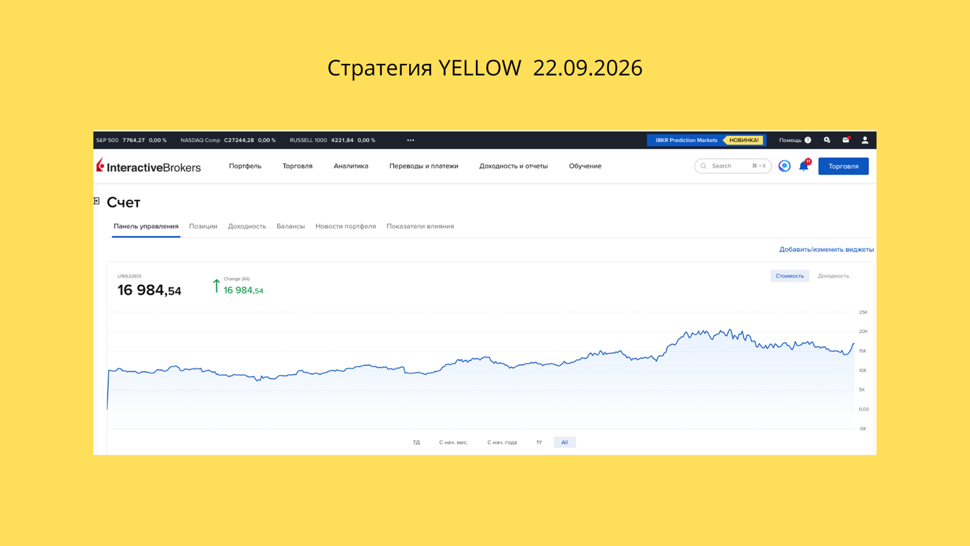
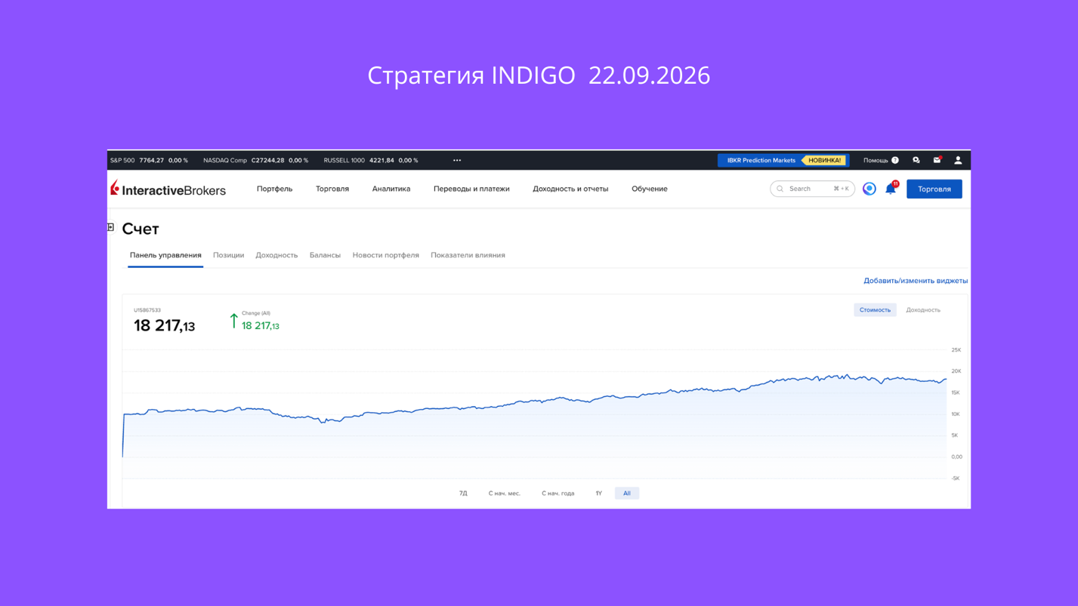
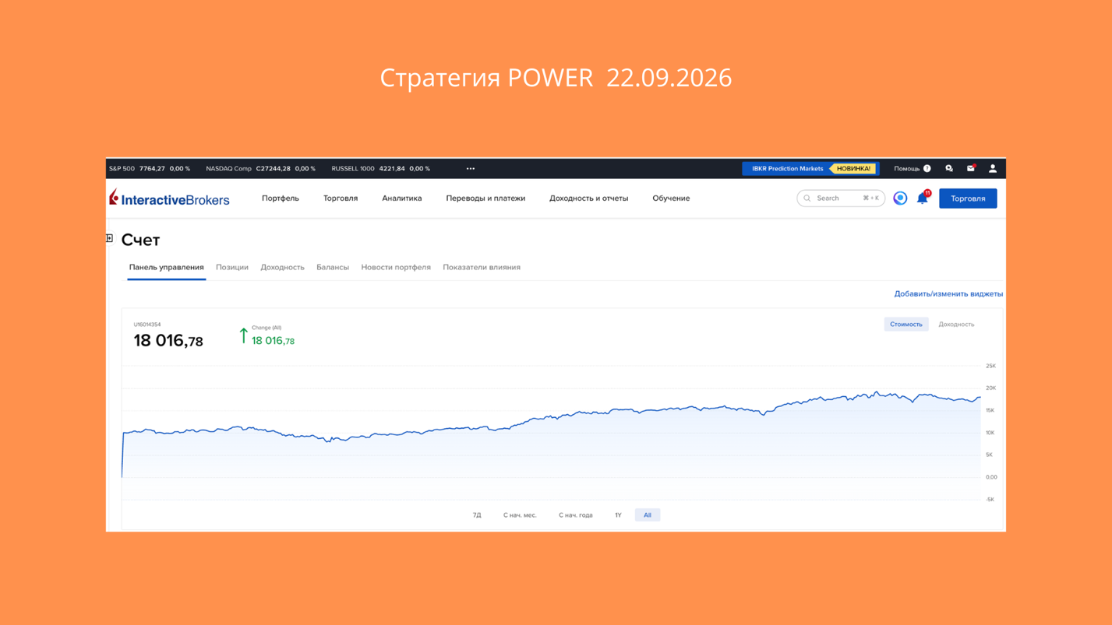
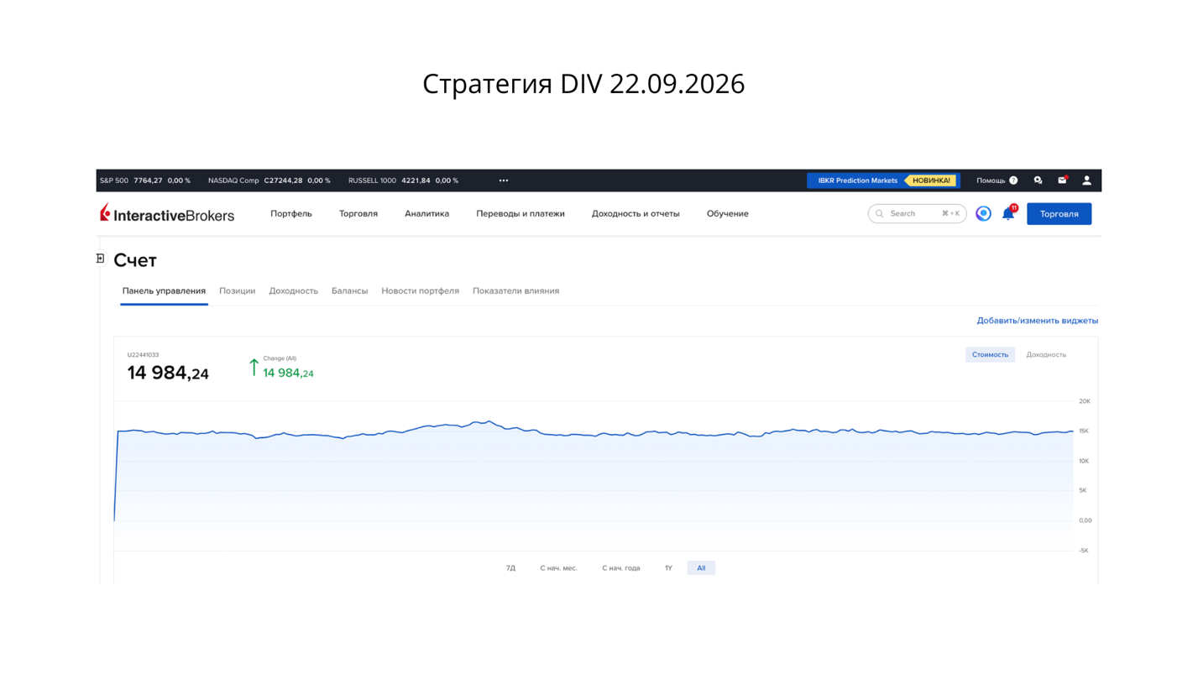
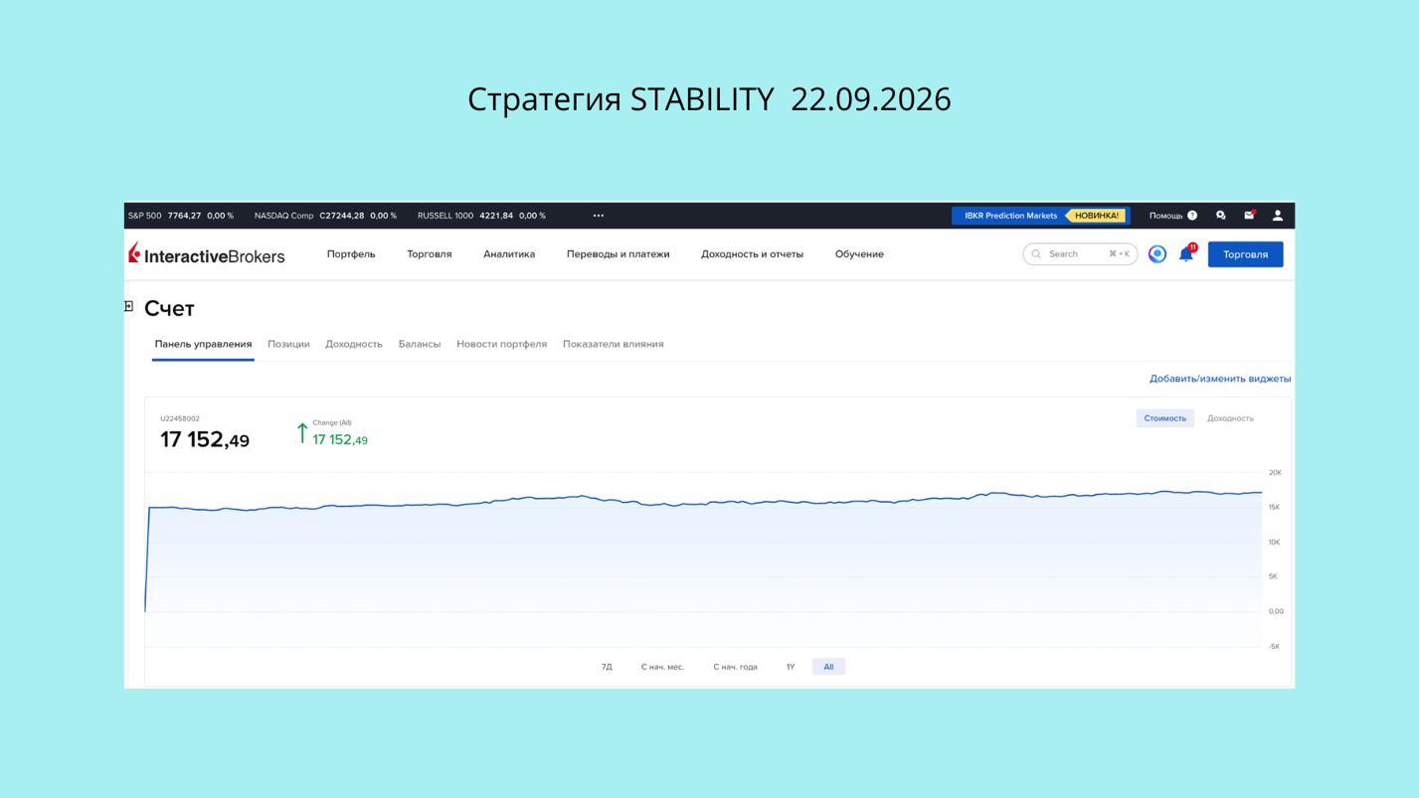
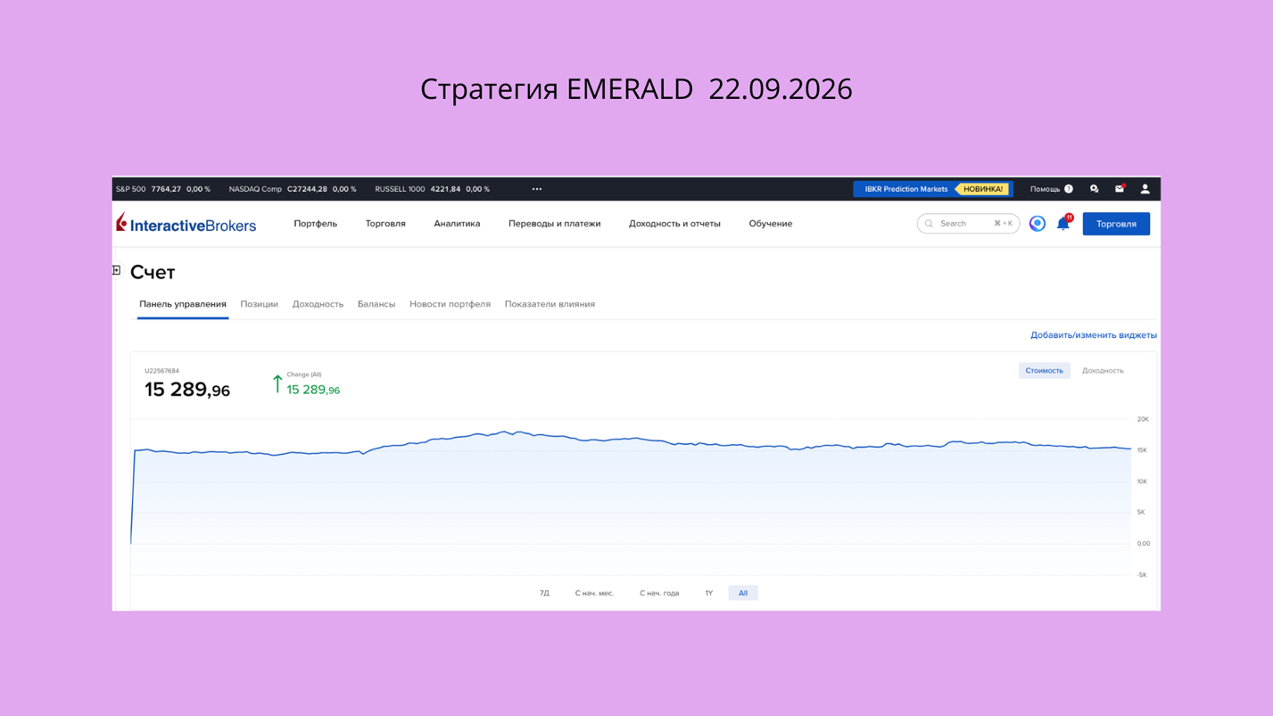

Обсудим итоги стратегий за истекший период. Они представлены в четырех таблицах.
Таблица 1 – стратегии, которые мы запустили и начали их наблюдать с 22 октября 2024. Они нацелены на рост, существенно опережающий рост рынка. Прошло 22 месяца. Посмотрите результаты.
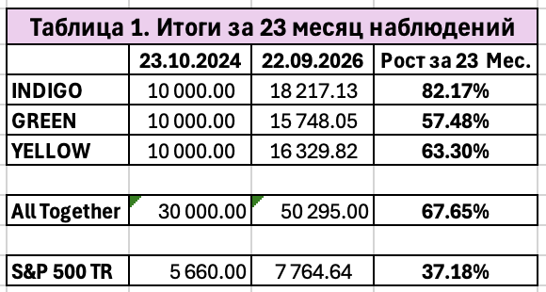
В среднем доход по этим 3 стратегиям за 23 месяца составил 67.34%. Прибыль инвестора, который инвестирует во все три стратегии, вместе существенно превышает прибыль инвестора, инвестирующего в рыночный индекс S&P 500.
В Таблице 2 представлены итоги по двум новым стратегиям, которые мы запустили 22 октября 2025 года. Они тоже нацелены на высокий рост.
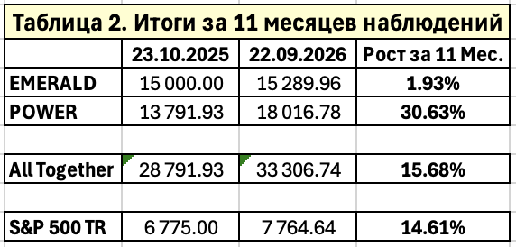
Мы надеемся, что рост по этим стратегиям будет выше, чем по трём стратегиям из таблицы 1. Но пока прошло лишь 11 месяцев отслеживания. И пока рано делать выводы. Обе стратегии вместе опережают рынок, при этом одна сильно отстаёт от рынка, а другая стремительно вырвалась вперед.
В Таблице 3 представлена стратегия, которая построена не для выдающегося, а для стабильного роста.
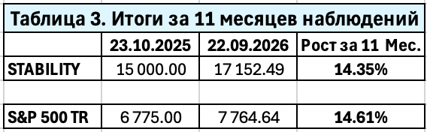
По нашим прогнозам, рост у этой стратегии, возможно, будет немного выше, чем у рынка, а волатильность – ниже. Примерно это мы и наблюдаем сейчас. Нет оснований утверждать, что так же будет и дальше. Будем следить.
Наконец, в Таблице 4 представлена дивидендная стратегия.
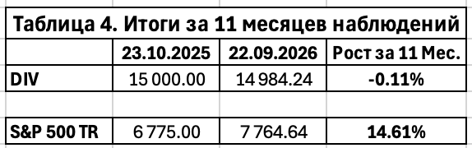
Она сейчас имеет практически нулевой роста цены портфеля. И скорей всего, не порадует нас этим и в будущем. У неё другая цель – постоянный денежный поток дивидендов в карман инвестора. Здесь показана только динамика цены портфеля. Мы позже покажем, как вёл себя по месяцам дивидендный поток, сейчас в этом нет смысла, очень мала статистика.
Через месяц у нас своего рода юбилей. Период наблюдения за некоторыми стратегиями составит 2 года, а за другим – год. Конечно, это малый период. Но некоторые итоги мы подведем.

